Relatório Prototipagem do Change Detection:
Jeferson de Souza

Escopo: Deteção de alterações/mudanças em ambiente outdoor, de modo que, qualquer alteração no em seu estado (objetos em cena) possa ser detectada de modo automático. Dentro do escopo desta tarefa existem alguns pré-requisitos que são fundamentais para a realização da atividade, tais como: Georeferênciamento da área sobrevoada da missão que se deseja detectar a mudança, assim como a missão anterior também georeferênciada para efeito comparativo.

Objetivo: Detectar de modo automático mudanças sobre a área previamente sobrevoada pelo RPAS. A idéa é que a partir de missão de inspeção realizada, a região sobrevoada possa ser comparada com seu estado anterior e se houver mudanças significativa a deteção de alteração deve ser apontada automaticamente.

Metodologia: Para a prototipagem inicial foi utilizado python como linguagem de programação, com uso da biblioteca de visão computacional e processamento de imagens chamada OpenCV, de carater opensource. Os dados utilizados para os testes iniciais não são exatamente dentro da realidade presvista, pois no momento tais dados ainda são inesistentes, assim os testes foram reproduzidos com a simulação de uma videografia. Essa simulação contou com uma imagem que representa um mosaico de uma região sobrevoada em São José dos Campos. Nesse caso, devido a dimensão privilegiada (19081 x 9937) da imagem foi possível simular uma videografia, como se houvesse de fato a ocorrência de um voô. Para esse cenário, como atividade princiapal está a detecção de mudança no ambiente, tais como a construção de moradia(s) dentro da área delimitada como faixa servidão da rede de transmissão. O foco foi direcionado a deteção de “aumento” ou “retirada” de objetos no experimento, principalmente referente a cobertura predial e ou residencial (telhado). Na Figura 1 é exibida a imagem mosaico utilizada no experimento, assim como o apontamento das mudanças realizadas para realizar a detecção (circulos vermelhos).

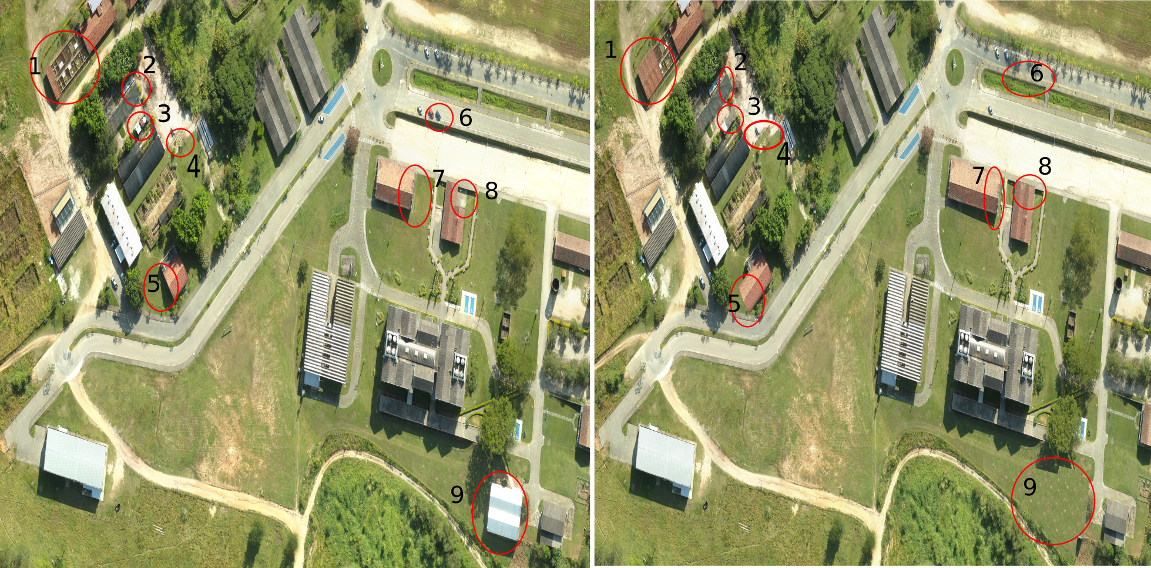
Figura 01 – Mosaico Utilizado nos experimentos

No mosaico é possível identificar com circulos vermelhos de forma numerada que representam as alterações para os testes iniciais. A imagem a esquerda aprensenta o cenário ‘puro’ sem alterações na imagem. A direira apresenta a imagem a esquerda com alterações que devem ser identificadas de modo automático.

Para realizar a detecção foi utilizado o algoritmo ORB (Oriented FAST and Rotated BRIEF) a documentação é encontrada no link:

http://docs.opencv.org/3.0-beta/doc/py_tutorials/py_feature2d/py_orb/py_orb.html
Em resumo o algoritmo monta um descrição da imagem através de pontos, considerados chaves, e a partir desta descrição, que são representados por um vetor. Essa comparação pode determinar o quão semelhante aquele ponto/frame no cenário atual é do cenário anterior. Um ponto importante a ressaltar é que a técnica não aponta diferenças entre as imagens/pontos, mas sim suas similaridades, e de modo quantitativo, ou seja, mesmo imagens muito diferentes podem ter uma proximidade mesmo em alguns pontos. A partir desta definição podemos entender que a técnica não nos dá diretamente o que precisamos que é detectar as diferenças. Nesse caso foi montado um modo de operação para obter resultado desejado. A principio o enquadramento de cada imagem é considerado uma faixa de coordenadas georeferênciadas, onde já teriamos a descrição dos pontos que representam aqueles objetos em solo. Dessa forma mesmo que o voô seja realizado em rotas diferentes, o ponto de interesse para a técnica é o quadrante que representa uma faixa de coordenada (latitude e longitude). A partir dai verificamos em cada frame da imagem a descrição do pontos encontrados pelo algoritmo e qual o nível de proximidade com o que teremos com a descrição anterior. Ao analisar como um todo, a faixa de coordenadas descritas, comparamos a proximidade entre os vetores. Este ponto de comparação é um ponto delicado e ainda em estudo, pois é um parâmetro que determina de modo sensível o que consideramos como mudança ou não no cenário. Para uma análise quantitativa e qualitativa dos testes iniciais o algoritmo pretende detectar as mudanças apontadas na Figura 1. Os resultados são dados de acordo com o parâmetro de distância adotado, com intuíto de aferir qual faixa de distâncias entre os vetores/descritores comparativos trarão os melhores resultados.

Testes Iniciais:

Nos testes inicais após a comparação entre os descritores/vetores que representam os objetos dentro do frame/coordenadas é verificado inicialmente quantas posições do vetor de distância entre os pontos possuem uma distância inferior a 5, em que a distância máxima é 128. Esse valor foi adotado por considerar uma margem, porém pequena para as diferenças. A partir dai verificamos quantos destes pontos inferiores a 5 existem, pois se existirem poucos itens, há grande chance de ter havido alguma alteração no cenário dentro destas coordenadas. Nessa etapa os resultados são divididos em faixas, como:

VP = Verdadeiro Positivo
VN= Verdadeiro Negativo
FP= Falso Positivo
FN= Falso Negativo
Tabela 1 – Resultados Parciais

Resultados | <= 5 | <= 10 | <=15 | <=20 | <=25
VP | 3 | 5 | 7 | 9 | 9
VN | 0 | 0 | 0 | 0 | 0
FP | 0 | 1 | 8 | 15 | 26
FN | 6 | 3 | 2 | 0 | 0
Precisão | 0,33 | 0.625 | 0,78 | 1 | 1
Acurácia | 0,3 | 0,625 | 0,6 | 0,37 | 0,26

Artefatos Gerados:

Dentre os artefatos gerados estão os códigos para gerar as imagem para teste, gravação da videografia a partir da imagem mosaico e detecção automática da mudanças no cenário.

Arquivo | Descrição:
create_compare_mosaic.py | Cria a videografia resultado da comparação da imagem natural com a imagem com modificações artificias, apontados na Figura 1
create_data_training.py | Abre a imagem, mesmo com uma grandes dimensões e permite a navegação na imagem através de comandos de teclado. A partir de uma padrão/objeto desejesado seja identificado é possível a seleção desse objeto com uso do mouse, assim como sua gravação.
create_teste_database.py | A partir dos objetos e padrões de teste selecionados com o “create_data_training.py”, esse código rescala a imagem, rotaciona e aplica filtros de modo que, haja um aumento expressivo da base de teste para realizar testes ostensivos.
result_descriptor.py | Esse código compara toda as imagem geradas com o “create_teste_database.py” com toda a imagem, assim confere o resultado do quanto estamos assertivos dentro das condições estabelecidas.
write_video.py | Grava a videografia a partir da imagem.
mosaico_resize.png | Imagem mosaico sem modificações artificiais.
mosaico_modificado_resize.png | Imagem mosaico com modificações artificiais.
resultado_win_1000_shiftx_50_shifty_600.avi | Videografia gerada com os resultados apresentados na Tabela 1.

Conclusões até o momento:

A técnica utilizada até o momento obteve um resultado promissor, pois ainda falta uma análise com a variação de parâmetros de sensibilidade para melhorar os resultados. Além do ORB algoritmo utilizado, existe uma família de descritores que ainda podem ser testados (SIFT, SURF e AKASE), porém o ORB ainda pode ser explorado de maneira mais ampla.

Pontos a implementar:

Inclusão automática da avaliação dos resultados gerados e o término e contabilização do resultado com os testes ostensivos gerados pelo “result_descriptor.py”.

